สรุปเสวนาแนวทางธุรกิจที่เคารพสิทธิมนุษยชนด้านแรงงาน ภายใต้แผน NAP ระยะที่2 เขตแศรษฐกิจพิเศษเชียงราย

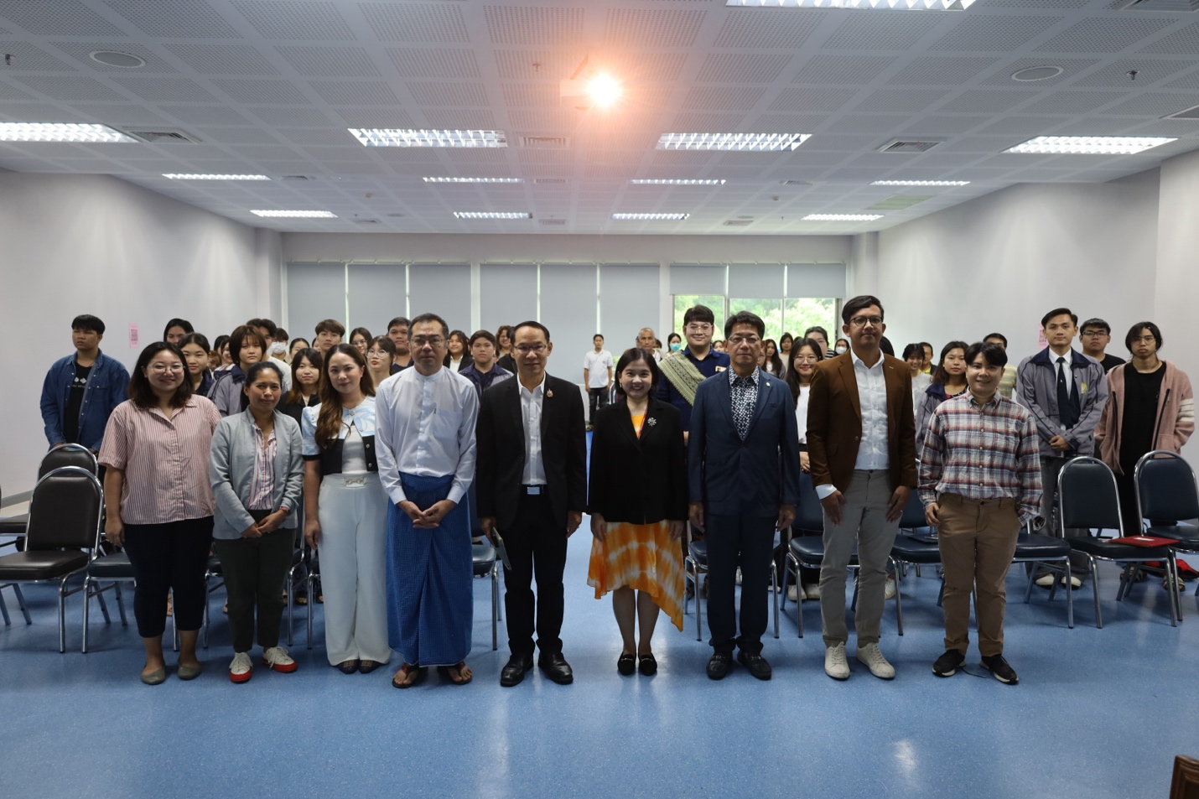

เมื่อวันที่ 21 สิงหาคม 2567 มูลนิธิเพื่อสิทธิมนุษยชนและการพัฒนา (HRDF) ได้จัดเวทีเสวนาครั้งที่ 4 ที่เกี่ยวกับแผนปฏิบัติการระดับชาติ (NAP) ณ จังหวัดเชียงราย โดยความร่วมมือระหว่างมูลนิธิเพื่อสิทธิมนุษยชนและการพัฒนา (HRDF), Solidarity Center (SC) และมหาวิทยาลัยแม่ฟ้าหลวง หลังจากที่เคยจัดเวทีมาแล้วในจังหวัดภูเก็ต แม่สอด และเชียงใหม่
การเสวนาครั้งนี้มุ่งเน้นการส่งเสริมแนวปฏิบัติทางธุรกิจที่เคารพสิทธิมนุษยชนด้านแรงงาน ภายใต้แผนปฏิบัติการระดับชาติว่าด้วยธุรกิจกับสิทธิมนุษยชน ระยะที่ 2 (NAP on BHR) โดยมีการแลกเปลี่ยนมุมมองและประสบการณ์จากผู้นำธุรกิจ เจ้าหน้าที่รัฐ นักวิชาการ และแรงงานข้ามชาติ

ส่วนที่ 1 การคุ้มครองสิทธิมนุษยชนในภาคธุรกิจ: ก้าวสำคัญสู่แผน NAP ระยะที่ 2
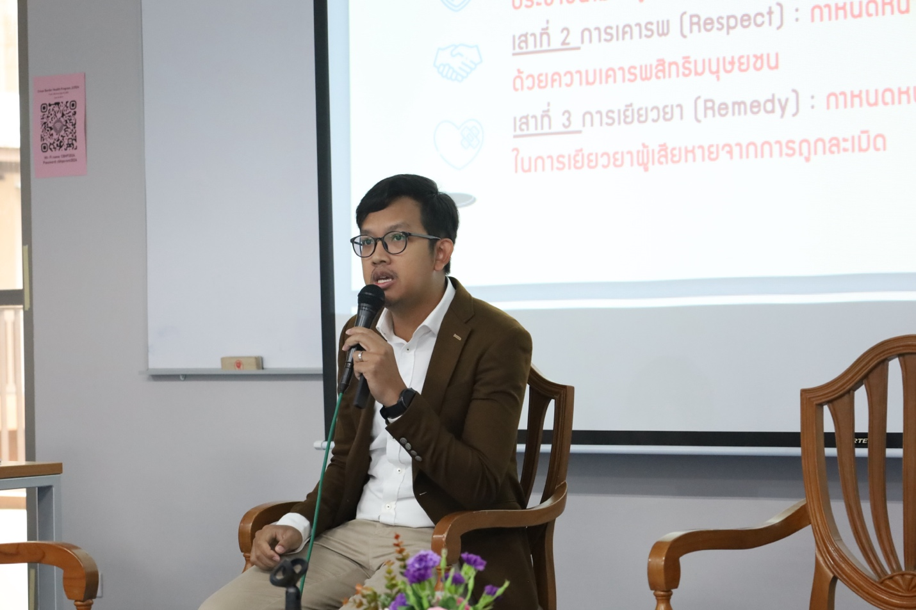

"ปัญหาที่เกิดจากการประกอบธุรกิจกับสิทธิมนุษยชนมีความซับซ้อน โดยธุรกิจอาจส่งผลกระทบเชิงลบในหลายด้าน นอกจากการสร้างรายได้แล้ว บางครั้งยังมีความเสี่ยงที่จะเกิดผลกระทบต่อสิทธิของพนักงาน ทรัพยากรธรรมชาติ และสิ่งแวดล้อม"

- ภาพรวมของแผนปฏิบัติการ
อานนท์ ยังคุณ นักวิชาการยุติธรรมชำนาญการ สังกัด กองสิทธิมนุษยชนระหว่างประเทศ กรมคุ้มครองสิทธิและเสรีภาพ กระทรวงยุติธรรม กล่าวนําเสนอแผนปฏิบัติการระดับชาติว่าด้วยธุรกิจกับสิทธิมนุษยชน ระยะที่2 โดยชี้แจงว่า ปัญหาที่เกิดจากการประกอบธุรกิจกับสิทธิมนุษยชนมีความซับซ้อน โดยธุรกิจอาจส่งผลกระทบเชิงลบในหลายด้าน นอกจากการสร้างรายได้แล้ว บางครั้งยังมีความเสี่ยงที่จะเกิดผลกระทบต่อสิทธิของพนักงาน ทรัพยากรธรรมชาติ และสิ่งแวดล้อม ซึ่งอาจนำไปสู่การทำลายชุมชนและผลกระทบต่อสุขภาพจากปัญหาสิ่งแวดล้อม นอกจากนี้ ยังมีผลกระทบข้ามพรมแดนที่ไทยต้องเผชิญไม่ต่างจากประเทศอื่นๆ ทาง UN ได้พัฒนาเครื่องมือหนึ่งที่ช่วยจัดการปัญหาผลกระทบเชิงลบจากการดำเนินธุรกิจ ซึ่งเรียกว่าหลักการชี้แนะของสหประชาชาติว่าด้วยธุรกิจกับสิทธิมนุษยชน (UNGP) หลักการนี้ถูกคิดค้นขึ้นตั้งแต่วันที่ 6 มิถุนายน 2554 มีสาระสำคัญประกอบด้วย 3 เสาหลัก:
- เสาหลักการคุ้มครอง: เป็นหน้าที่ของรัฐในการคุ้มครองประชาชนจากการละเมิดสิทธิมนุษยชน
- เสาหลักการเคารพ: เป็นหน้าที่ของรัฐวิสาหกิจและภาคธุรกิจในการดำเนินธุรกิจอย่างรับผิดชอบและเคารพสิทธิมนุษยชน
- เสาหลักการเยียวยา: ในกรณีที่แม้รัฐจะคุ้มครองและธุรกิจจะดำเนินการอย่างรับผิดชอบ แต่ยังเกิดปัญหาการละเมิดขึ้น เราต้องมีวิธีการจัดการกับผลกระทบนั้น โดยเสาหลักนี้ระบุถึงหน้าที่ของทั้งรัฐและภาคธุรกิจในการเยียวยาผลกระทบที่เกิดจากการประกอบธุรกิจ
ประเทศไทยในฐานะสมาชิกของยูเอ็นมีหน้าที่ในการปฏิบัติตามพันธกรณีที่เข้าร่วม ซึ่งรวมถึงกลไกสิทธิมนุษยชนระหว่างประเทศและมาตรฐานสากลด้านสิทธิมนุษยชน

- ความสำคัญของสิทธิมนุษยชนในธุรกิจ

"เป้าหมายสำคัญของแผนนี้คือการส่งเสริมให้รัฐวิสาหกิจและภาคธุรกิจประกอบธุรกิจอย่างรับผิดชอบ โดยมุ่งเน้นที่การคุ้มครองประชาชนจากการละเมิดสิทธิมนุษยชน"
อานนท์ กล่าวว่า ในปี 2559 รัฐบาลไทยมอบหมายให้กรมสิทธิและเสรีภาพ กระทรวงยุติธรรมศึกษาการจัดการปัญหาธุรกิจกับสิทธิมนุษยชน ผลการศึกษาใช้เวลาสองปีและนำไปสู่การออกแผนปฏิบัติการระดับชาติว่าด้วยธุรกิจกับสิทธิมนุษยชน (NAP) ซึ่งใช้เป็นกรอบแนวทางสำหรับภาครัฐและธุรกิจในการส่งเสริมและคุ้มครองสิทธิมนุษยชน โดยในปี 2561 กฎหมายนี้ได้รับการตราขึ้น และตั้งแต่ปี 2562 ถึง 2565 มีการบังคับใช้ โดยไทยเป็นประเทศแรกในเอเชียที่ใช้แผน NAP ทำให้ได้รับคำชื่นชมจากเวทีนานาชาติ ขณะนี้แผนระยะแรกได้หมดอายุลง และได้เข้าสู่ระยะที่2 โดยมีกรอบแนวทางสำหรับภาครัฐและธุรกิจในการส่งเสริมและคุ้มครองภายใต้หลักการ UNGP กระบวนการจัดทำแผนนี้เน้นการมีส่วนร่วมจากทุกภาคส่วน เช่น รัฐ ภาคธุรกิจ รัฐวิสาหกิจ ประชาสังคม และภาควิชาการ โดยมีการรับฟังปัญหาและความคิดเห็นจากหน่วยงานที่เกี่ยวข้องเพื่อหาแนวทางการแก้ไขปัญหาอย่างครบถ้วนตามสถานการณ์ในขณะนั้น โดยร่างแผนที่สองได้รับการประกาศใช้อย่างเป็นทางการเมื่อวันที่ 25 กรกฎาคม 2566 โดยในแผนนี้มีบทต่าง ๆ ที่ครอบคลุมหลักการ กระบวนการจัดทำ สาระสำคัญ และการติดตาม โดยบทที่ 3 เน้นการระบุหน้าที่ของหน่วยงานที่เกี่ยวข้องในการปฏิบัติตามแผนงานนี้
ในแผนที่สอง อานนท์ กล่าวว่า มีระยะเวลาการดำเนินการตั้งแต่ปี 2566 ถึง 2570 รวมเป็น 5 ปี โดยลักษณะสำคัญของแผนแบ่งออกเป็นสองส่วน ได้แก่ มาตรการเชิงบังคับสำหรับหน่วยงานรัฐ ซึ่งใช้กลไกมติ ครม. สั่งการให้กับ 38 หน่วยงานที่ต้องปฏิบัติตามกิจกรรมที่ระบุในกรอบแผน และมาตรการสมัครใจสำหรับรัฐวิสาหกิจและภาคธุรกิจ ในส่วนของภาครัฐจะใช้มาตรการบังคับ แต่ภาคธุรกิจจะมีการขอความร่วมมือแบบสมัครใจ เพื่อให้เกิดการดำเนินการอย่างรับผิดชอบและเคารพสิทธิมนุษยชน เป้าหมายสำคัญของแผนนี้คือการส่งเสริมให้รัฐวิสาหกิจและภาคธุรกิจประกอบธุรกิจอย่างรับผิดชอบ โดยมุ่งเน้นที่การคุ้มครองประชาชนจากการละเมิดสิทธิมนุษยชน และการส่งเสริมให้ภาคธุรกิจเคารพหลักการสิทธิมนุษยชนในการดำเนินกิจกรรมต่าง ๆ สาระสำคัญของแผนที่ 2 หลังจากการรับฟังปัญหาในหลายพื้นที่คือการมุ่งเน้นไปที่ 4 ด้านหลักที่จะจัดการในอีก 5 ปีข้างหน้า ได้แก่ 1.ด้านแรงงาน 2.ด้านชุมชนที่ดินทรัพยากรธรรมชาติและสิ่งแวดล้อม 3.ด้านนักปกป้องสิทธิมนุษยชน 4.ด้านการลงทุนระหว่างประเทศและบริษัทข้ามชาติ ประเด็นเหล่านี้เกี่ยวข้องกับกรอบธุรกิจกับสิทธิมนุษยชน โดยมีคีย์เวิร์ดสำคัญคือ UNGP และ LEDI (labour, environment, defender, investment) ซึ่งจะใช้ในการจัดการและแก้ไขปัญหาภายใต้แผนนี้ โดยวันนี้จะมีการพูดคุยเกี่ยวกับกิจกรรมด้านแรงงานที่สอดคล้องกับมาตรฐานสากลในเรื่องธุรกิจกับสิทธิมนุษยชนด้วย

- แผน NAP ด้านแรงงาน
"ทุกภาคส่วน ได้แก่ รัฐ ธุรกิจ และแรงงาน ต้องมีความรู้ความเข้าใจเกี่ยวกับสิทธิเสรีภาพที่เกี่ยวข้องกับแรงงานเพิ่มมากขึ้น"
ในส่วนของด้านแรงงานอานนท์ ได้ย้ำถึง บทที่ 3 ของแผน NAP ที่จะเกี่ยวข้องกับภาระหน้าที่ของภาครัฐ ที่จะมีประเด็นที่ต้องดำเนินงานและกิจกรรมต่าง ๆ ที่จะช่วยตอบสนองความต้องการ รวมถึงการระบุหน่วยงานที่รับผิดชอบกิจกรรมเหล่านั้น โดยมีการตั้งตัวชี้วัดเพื่อประเมินความก้าวหน้า กิจกรรมเหล่านี้ได้มีการรับฟังความคิดเห็นจากหน่วยงานที่เกี่ยวข้องเพื่อพิจารณาความเป็นไปได้ในการบรรจุกิจกรรมลงในแผนที่สอง จนกระทั่งผ่านการเห็นชอบจากหน่วยงานที่เกี่ยวข้อง ซึ่งมีแนวโน้มที่จะดำเนินการตามกิจกรรมในแผน NAP 2 ได้
สำหรับด้านแรงงาน มีการระบุเป้าหมายหลัก 3 ประการ ได้แก่
- ทุกภาคส่วน ได้แก่ รัฐ ธุรกิจ และแรงงาน ต้องมีความรู้ความเข้าใจเกี่ยวกับสิทธิเสรีภาพที่เกี่ยวข้องกับแรงงานเพิ่มมากขึ้น
- ประเทศไทยต้องมีนโยบาย กฎหมาย ระเบียบ หรือแนวปฏิบัติที่สอดคล้องกับมาตรฐานสากลเพิ่มมากขึ้น
- ไทยต้องมีมาตรการกลไกหรือกระบวนการในการสร้างความร่วมมือระหว่างภาครัฐ รัฐวิสาหกิจ และภาคประชาชนในการบังคับใช้กฎหมายแรงงานอย่างมีประสิทธิภาพและรวดเร็ว เพื่อแก้ไขปัญหาแรงงานอย่างเป็นระบบ
ในส่วนของเป้าหมายใหญ่ของแผน NAP ด้านแรงงาน แต่ละด้านมีเป้าหมายย่อยที่ชัดเจน โดยในด้านแรงงานมีประเด็นสำคัญดังนี้ การเข้าเป็นภาคีอนุสัญญา ILO มี 87, 98 และ 189 โดยที่ อนุสัญญา ILO 87 เกี่ยวข้องกับเสรีภาพในการสมาคม, อนุสัญญา ILO 98 เกี่ยวข้องกับการรวมตัวกันและการเจรจาต่อรอง และ อนุสัญญา ILO 189 มุ่งเน้นไปที่การทำงานและการคุ้มครองสิทธิของผู้ทำงานที่บ้าน การปรับปรุงกฎหมายจึงต้อง มีการปรับปรุงบทเรียนต่าง ๆ ที่เกี่ยวข้อง เพื่อให้สอดคล้องกับมาตรฐานสากล เช่น กฎหมายเกี่ยวกับค่าจ้างและสวัสดิการสังคม รวมถึงการทบทวนกฎหมายการจ้างงานในพื้นที่ชายแดน เพื่อขจัดปัญหาและอุปสรรคที่ทำให้แรงงานไม่สามารถเข้าถึงสิทธิที่ควรได้รับตามกรอบมาตรฐานสากล ให้มีการพัฒนาระบบฐานข้อมูลกลางด้านแรงงาน เพื่อใช้ในการจัดนโยบายและส่งเสริมการคุ้มครองสิทธิมนุษยชนอย่างมีประสิทธิภาพ ทั้งหมดนี้เป็นประเด็นสำคัญที่ NAP 2 เน้นในการพัฒนาด้านแรงงานให้สอดคล้องกับมาตรฐานสากลและยกระดับสิทธิมนุษยชนในประเทศไทย
ประเด็นต่อมา ที่อานนท์ เน้นในเรื่องของแรงงาน คือการจัดหางานที่เป็นธรรมและการขึ้นทะเบียนแรงงาน โดยมุ่งเน้นการคุ้มครองและให้ความช่วยเหลือกลุ่มแรงงาน รวมถึงแรงงานข้ามชาติ ซึ่งประกอบด้วยกิจกรรมหลักต่าง ๆ ดังนี้
- การตรวจตราโรงงาน: เน้นการเข้าไปตรวจสอบโรงงานและการให้บริการตรวจสุขภาพ เพื่อให้แรงงานสามารถเข้าถึงสิทธิทางด้านสาธารณสุขได้
- การส่งเสริมความรู้และความเข้าใจ: จัดกิจกรรมการฝึกอบรมให้กับภาครัฐและผู้ประกอบการ เพื่อให้ทุกฝ่ายมีความเข้าใจในเรื่องสิทธิขั้นพื้นฐานและสิทธิด้านแรงงาน
- การขจัดการเลือกปฏิบัติ: มุ่งเน้นการลดการเลือกปฏิบัติในสถานที่ทำงาน การล่วงละเมิด และการเข้าถึงประโยชน์ทางแรงงาน
- การดูแลบุตรแรงงานข้ามชาติ: วางมาตรการเพื่อให้บุตรของแรงงานข้ามชาติที่โยกย้ายถิ่นฐานสามารถเข้าถึงสิทธิการศึกษาเท่าเทียมกับเด็กคนอื่น
- การแลกเปลี่ยนข้อมูลระหว่างหน่วยงาน: สร้างช่องทางสำหรับการแลกเปลี่ยนข้อมูลระหว่างหน่วยงานต่าง ๆ เพื่อแก้ไขปัญหาด้านแรงงาน
- การส่งเสริมสิทธิมนุษยชนในภาคธุรกิจ: สถานประกอบการต้องมีความรู้และเข้าใจเกี่ยวกับสิทธิมนุษยชนและการไม่เลือกปฏิบัติ โดยเฉพาะในกระบวนการตรวจสอบสิทธิมนุษยชนอย่างรอบด้าน (HRDD) เพื่อให้สามารถปรับใช้หลักการเหล่านี้ในองค์กรได้
อานนท์ กล่าวต่อในประเด็นเกี่ยวกับการเพิ่มประสิทธิภาพระบบการร้องทุกข์ เพื่ออำนวยความยุติธรรม โดยภาครัฐควรเสริมสร้างระบบการร้องทุกข์ให้มีประสิทธิภาพมากขึ้น ซึ่งจะนำไปสู่มาตรการในการเยียวยาผลกระทบที่เกิดจากการถูกละเมิด นอกจากนี้ยังควรให้ความสำคัญกับกลไกการระงับข้อพิพาทอีกด้วย ในแผน NAP ด้านแรงงานมีประเด็นสำคัญเกือบ 10 ประเด็น โดยแต่ละประเด็นจะมีกิจกรรมที่กำหนดพร้อมกับหน่วยงานที่เกี่ยวข้องต้องดำเนินการเพื่อตอบสนอง โดยภาครัฐจะใช้มาตรการบังคับเพื่อให้การดำเนินงานมีความเข้มข้นขึ้น ในขณะที่รัฐวิสาหกิจและภาคธุรกิจจะต้องใช้มาตรการสมัครใจในการปฏิบัติตาม
ประเด็นการเสริมสร้างความเข้าใจเกี่ยวกับนักปกป้องสิทธิมนุษยชน อานนท์ กล่าวว่า กลุ่มเหล่านี้คือผู้ที่มีบทบาทในการรักษาผลประโยชน์และต่อสู้เพื่อสิทธิต่าง ๆ โดยคำนึงถึงประโยชน์สาธารณะ หากนักปกป้องสิทธิมนุษยชนที่เกี่ยวข้องกับมิติด้านแรงงานพบเห็นการทุจริตหรือผลกระทบต่าง ๆ และต้องการเรียกร้องการจัดการปัญหา แต่กลับถูกคุกคามจากเจ้าหน้าที่รัฐหรือภาคธุรกิจ จะเป็นการสร้างความเสี่ยงในการถูกละเมิดสิทธิของตนเอง ทั้งนี้ความเชื่อมโยงระหว่างการปกป้องสิทธิมนุษยชนกับด้านแรงงานจึงเป็นสิ่งที่ควรได้รับการพิจารณาอย่างรอบคอบ เพื่อให้สามารถดำเนินการตามหลักสิทธิมนุษยชนได้อย่างมีประสิทธิภาพ
ข้อเสนอของ อานนท์ ต่อภาคธุรกิจ ที่ควรดำเนินการเกี่ยวกับแรงงานโดยปฏิบัติตามกฎหมายแรงงาน มาตรฐานแรงงาน และหลักสิทธิมนุษยชน เพื่อให้ห่วงโซ่อุปทานมีการดำเนินงานตามกฎหมายเดียวกัน นอกจากนี้ยังควรส่งเสริมและให้ความรู้เกี่ยวกับกฎหมายแรงงานและสิทธิของพนักงาน รวมถึงมาตรการและหลักการสื่อสารภายในองค์กร กำหนดมาตรการรับรองสิทธิและสวัสดิการสำหรับแรงงานและครอบครัว โดยเฉพาะธุรกิจที่ใช้แรงงานข้ามชาติควรรับผิดชอบค่าใช้จ่ายในการสรรหาแรงงานและค่าใช้จ่ายอื่น ๆ ตามหลักการนายจ้างจ่าย อีกทั้งต้องมีกำหนดนโยบายเพื่อต่อต้านการเลือกปฏิบัติและลดความรุนแรงทางเพศในที่ทำงาน พร้อมทั้งเพิ่มการจ้างงานกลุ่มเปราะบาง เช่น แรงงานข้ามชาติ นอกจากนี้ควรจัดตั้งช่องทางร้องเรียนที่เข้าถึงง่ายและรวดเร็ว พร้อมติดตามผลการร้องเรียน เปิดโอกาสให้แรงงานมีส่วนร่วมในการเจรจาต่อรอง และให้ความร่วมมือกับภาครัฐ องค์กรระหว่างประเทศ และกลไกอื่น ๆ ในการตรวจสอบการปฏิบัติตามกฎหมายแรงงานและหลักสิทธิมนุษยชน สุดท้ายจะต้องมีมาตรการเยียวยาที่เหมาะสมสำหรับความเสียหายที่เกิดจากการละเมิดสิทธิของแรงงาน ซึ่งทั้งหมดนี้คือกรอบคาดหวังที่ภาครัฐมีต่อภาคธุรกิจในเรื่องแรงงาน ตั้งแต่การปฏิบัติตามกฎหมาย การส่งเสริมความรู้ การเยียวยา จนถึงการจัดสวัสดิการต่าง ๆ

- แนวทางการเป็นองค์กรต้นแบบด้านสิทธิมนุษยชน: 10 ข้อเสนอจากกรมคุ้มครองสิทธิเสรีภาพ
อานนท์ กล่าวถึง แนวทางในการเป็นองค์กรต้นแบบด้านสิทธิมนุษยชน โดยทางกรมคุ้มครองสิทธิเสรีภาพ ได้สรุปออกมาเป็น 10 ข้อ ดังนี้
- นโยบาย: ต้องมีการออกนโยบายที่ให้ความสำคัญและเคารพหลักการสิทธิมนุษยชน
- แนวปฏิบัติ: ต้องมีแนวปฏิบัติหรือไกด์ไลน์ที่ชัดเจนสำหรับการตอบสนองต่อนโยบายเกี่ยวกับการคุ้มครองและเคารพสิทธิมนุษยชน
- การตรวจสอบ: ควรมีการตรวจสอบสิทธิมนุษยชนอย่างรอบด้าน (HRDD) และมีการประเมินผลกระทบภายในองค์กร
- การปลูกฝังความรับผิดชอบ: ส่งเสริมและสร้างความรู้ความเข้าใจให้กับบุคลากรในองค์กรเกี่ยวกับสิทธิมนุษยชน
- การบริหารจัดการ: ดูแลและบริหารจัดการให้หน่วยงานในห่วงโซ่อุปทานมีความเข้าใจในนโยบายและไกด์ไลน์เกี่ยวกับสิทธิมนุษยชน
- การมอบหมายหน้าที่: มอบหมายให้หน่วยงานภายในองค์กรรับผิดชอบด้านสิทธิมนุษยชนโดยตรง
- กลไกการร้องทุกข์: ต้องมีระบบร้องทุกข์ที่ผู้มีส่วนได้เสียสามารถเข้าถึงได้
- การเยียวยา: กำหนดมาตรการที่มีประสิทธิภาพในการแก้ไขปัญหาที่เกิดขึ้นภายในองค์กร
- การสื่อสาร: สื่อสารผลการดำเนินงานทั้งภายในและนอกองค์กร เพื่อให้ทราบถึงผลลัพธ์ด้านสิทธิมนุษยชนที่องค์กรกำลังดำเนินการ
- การปฏิบัติตามแผน NAP: ปฏิบัติตามแผนธุรกิจที่เกี่ยวข้องกับสิทธิมนุษยชนให้สอดคล้องกับ LEDI ด้านแรงงาน สิทธิมนุษยชน และสิ่งแวดล้อม โดยเฉพาะในพื้นที่เชียงรายที่มีผลกระทบข้ามพรมแดน เช่น PM 2.5 และกิจกรรมทางธุรกิจในประเทศเพื่อนบ้านที่มีผลกระทบต่อประเทศไทย
อานนท์ ทิ้งท้ายว่า การดำเนินการตามแนวทางเหล่านี้จะช่วยสร้างมูลค่าให้กับองค์กรและส่งเสริมสิทธิมนุษยชนอย่างยั่งยืนในทุกมิติ การขับเคลื่อนและส่งเสริมให้เกิดการปฏิบัติตามแผน NAP จะมีการจัดตั้งกลไกระดับชาติ โดยมีรองนายกรัฐมนตรีเป็นประธาน ประกอบด้วยหน่วยงานภาครัฐทุกส่วนร่วมเป็นกรรมการ ภายใต้ชื่อ "คณะกรรมการขับเคลื่อนงานสิทธิมนุษยชนของประเทศไทย" ซึ่งจะทำหน้าที่ผลักดันให้เกิดการปฏิบัติตามแผน NAP โดยเฉพาะในด้านแรงงาน เพื่อให้บรรลุวัตถุประสงค์ที่กำหนดไว้
นอกจากนี้ อานนท์ กล่าวว่า คณะกรรมการชุดใหญ่จะมีอนุกรรมการที่ดูแลเรื่องแผนธุรกิจกับสิทธิมนุษยชนโดยเฉพาะ โดยร่วมมือกันในการขับเคลื่อนธุรกิจกับสิทธิมนุษยชนในประเทศไทย กรมคุ้มครองสิทธิและเสรีภาพ ซึ่งรับผิดชอบในการติดตามการปฏิบัติตามแผน NAP จะดำเนินการติดตามทุกปี ระหว่างเดือนตุลาคมถึงธันวาคม โดยมีการประสานงานผ่านหน่วยงานที่เกี่ยวข้อง รวมถึงใช้ระบบข้อมูลสารสนเทศในการเก็บข้อมูลที่เกี่ยวข้องการประเมินผลการปฏิบัติตามแผนจะถูกแบ่งออกเป็นสองรอบ รอบแรกจะทำในช่วงครึ่งแรกของแผน NAP (ปี 66-68) เพื่อประเมินความก้าวหน้าในการบรรลุวัตถุประสงค์และอุปสรรคต่าง ๆ ขณะที่รอบที่สองจะทำในช่วงปีสุดท้ายของแผน (ปี 66-70) ซึ่งจะนำเสนอผลให้คณะรัฐมนตรีรับทราบ พร้อมข้อเสนอแนะเชิงนโยบายสำหรับหน่วยงานที่เกี่ยวข้อง แผน NAP จึงเป็นเครื่องมือสำคัญในการส่งเสริมและคุ้มครองสิทธิมนุษยชนในบริบทของธุรกิจไทย

ส่วนที่ 2 สรุปเสวนา ธุรกิจกับสิทธิมนุษยชนด้านแรงงานในเขตระเบียงเศรษฐกิจพิเศษภาคเหนือพื้นที่จังหวัดเชียงราย

เวทีเสวนา “ธุรกิจกับสิทธิมนุษยชนด้านแรงงานในเขตระเบียงเศรษฐกิจพิเศษภาคเหนือพื้นที่จังหวัดเชียงรายที่มีผู้เข้าร่วมเป็นวิทยากรจากหลากหลายภาคส่วน ได้แก่ 1.คุณพรเทพ อินทรชัย กรรมการรองเลขาธิการหอการค้าไทย และประธานกิตติมศักดิ์หอการค้าจังหวัดเชียงราย 2.คุณอำนวย งามเนตร สวัสดิการและคุ้มครองแรงงานจังหวัดเชียงราย 3.คุณสมพงษ์ แก้ววรรณดี สำนักงานจัดหางานจังหวัดเชียงราย 4.อาจารย์สืบสกุล กิจนุกร – อาจารย์ประจำสำนักวิชานวัตกรรมสังคม และ5.คุณจอแทค คู – ผู้แทนแรงงานข้ามชาติจังหวัดเชียงราย นอกจากนี้ ยังมีการพูดคุยเกี่ยวกับแผน NAP ที่เกิดขึ้นในไทย ซึ่งได้รับอิทธิพลจากต่างประเทศ ส่งผลให้มีการดำเนินการจากภาครัฐและความสมัครใจจากภาคเอกชน โดยเฉพาะในจังหวัดเชียงราย ที่หอการค้าและผู้แทนภาคเอกชนมีการสนับสนุนและส่งเสริมนโยบายเกี่ยวกับธุรกิจกับสิทธิมนุษยชนในปัจจุบัน

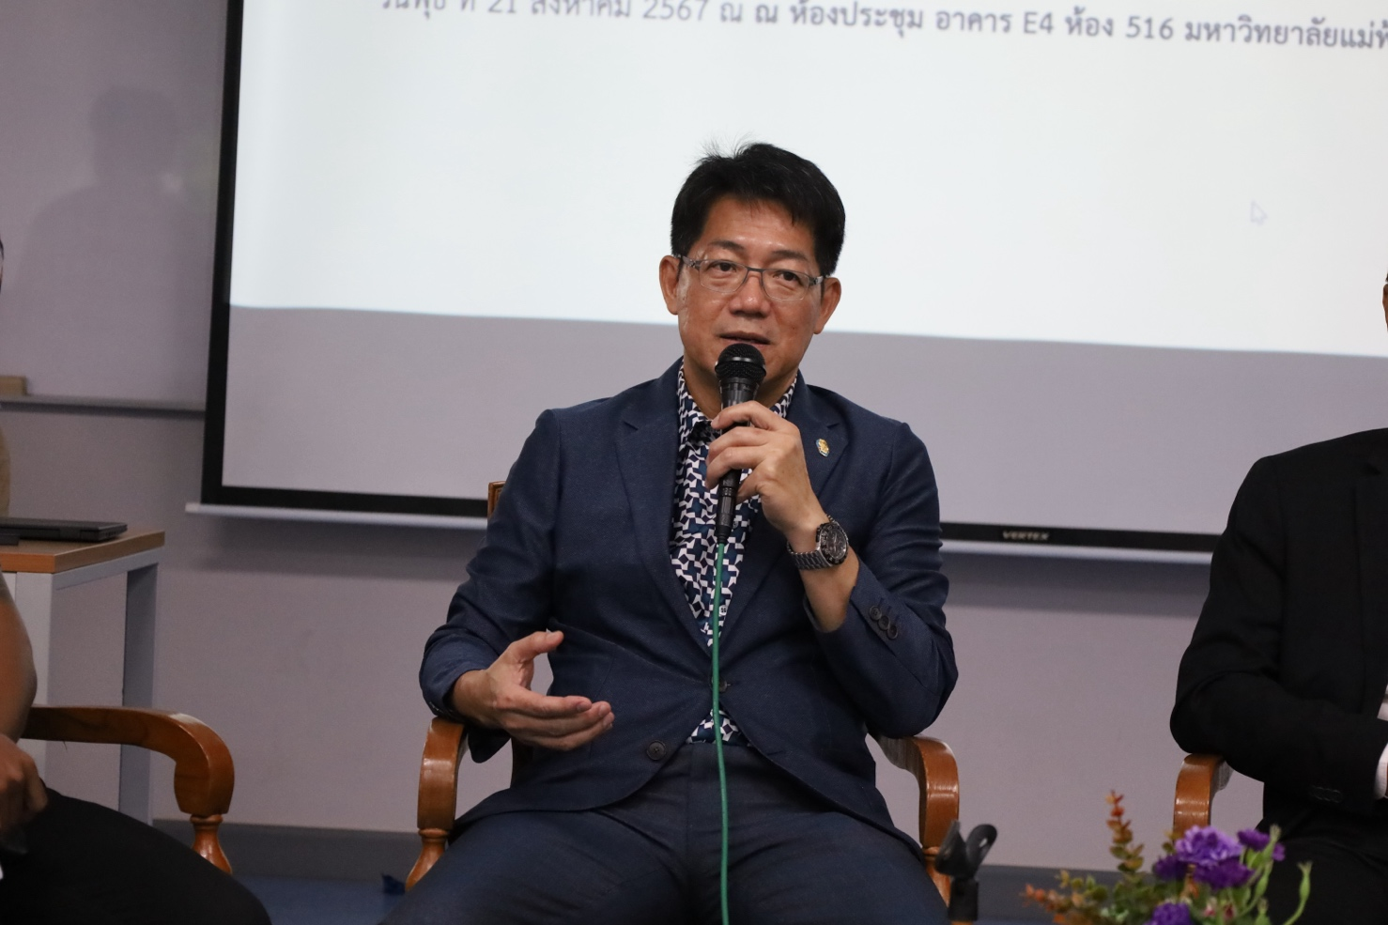

“ปัจจุบันแรงงานเราก็ต้องใช้แรงงานฝีมือเยอะมากขึ้น ซึ่งเดิมทีในอดีตอิสราเอลมาดูงานเราเรื่องการทำเกษตร ปัจจุบันเกษตรเราต้องไปดูงานที่เขาแทน และแรงงานทักษะสูงเราไปอยู่ที่อิสราเอลเยอะมาก การใช้เครื่องมือ กลไกการใช้น้ำ เขายังมาพูดกับเราว่าทำไมนาบ้านเราใช้น้ำเยอะจัง บ้านเขาไม่เห็นใช้เยอะ ฉะนั้นในด้านของผู้ประกอบการ ทางด้านเศรษฐกิจที่นำเข้าแรงงานเข้ามา เราต้องการแรงงาน พื้นที่เชียงรายเป็นพื้นที่ที่แรงงานมาฟอกตัว พอได้ใบอนุญาตแล้วก็ข้ามไปด้านอื่น”
คุณพรเทพ อินทรชัย รองเลขาธิการหอการค้าไทย กล่าวถึงบทบาทของหอการค้าในการดูแลยุทธศาสตร์เศรษฐกิจภาคเหนือ หรือเรียกว่า พื้นที่ระเบียงเศรษฐกิจพิเศษภาคเหนือ (Northern Economic Corridor: NEC – Creative LANNA) ซึ่งในเรื่องของแรงงาน คุณพรเทพชี้ให้เห็นว่าโครงสร้างประชากรโลก โครงสร้างของประชากรประเทศ ปัจจุบันประเทศไทยมีอัตราการเกิดน้อยลงมีอัตราผู้สูงวัยสูงขึ้น ทำให้แรงงานใหม่จากเจน Z ไม่ค่อยเข้ามาในตลาดแรงงาน สังคมในปัจจุบันมักใช้แรงงานอิสระมากขึ้น อย่างไรก็ตาม ประเทศไทยมีการค้าร่วมกับประเทศเพื่อนบ้าน ซึ่งเชียงรายเป็นจุดเชื่อมต่อสำคัญระหว่างเชียงราย-พะเยา, เชียงราย-ลาว, เชียงราย-จีน, และเชียงราย-พม่า นอกจากนี้ เขายังพูดถึงการต้องพึ่งพาแรงงานข้ามชาติในภาคเอกชน พร้อมกับยกตัวอย่างเทรนด์จาก EU ที่เกี่ยวข้องกับกฎหมายและความท้าทายทางสิ่งแวดล้อม เช่น PM2.5 การทำเกษตรในพื้นที่สูงถูกเปลี่ยนแปลงไป ซึ่งส่งผลต่อความยั่งยืนของเศรษฐกิจในภูมิภาค
สำหรับการทำเกษตร คุณพรเทพกล่าวว่าเราไม่สามารถทำเกษตรขนาดใหญ่ได้ในภูมิภาคนี้ จึงจำเป็นต้องปรับเปลี่ยนไปสู่การเกษตรแบบประณีตและแม่นยำ โดยใช้แนวทางที่เป็นมิตรกับสิ่งแวดล้อม เช่น การทำเกษตรอินทรีย์ ซึ่งสามารถสร้างรายได้ที่มีมูลค่าในพื้นที่ที่มีข้อจำกัด เขายังเน้นว่าการเปลี่ยนแปลงนี้ต้องเริ่มจากการปรับเปลี่ยนมายเซ็ตของเกษตรกร และการผลิตแรงงานที่มีทักษะในระดับสูงต้องเป็นเป้าหมายของภาครัฐและภาคการศึกษา เพื่อให้แรงงานสามารถแข่งขันในตลาดที่มีความต้องการสูง คุณพรเทพกล่าวปิดท้ายว่าการพัฒนาเศรษฐกิจจะต้องมีการมองภาพรวมที่เชื่อมโยงกันทั้งในด้านนโยบายและการปฏิบัติ เพื่อให้เขตเศรษฐกิจพิเศษเชียงรายเติบโตได้อย่างยั่งยืนและมีคุณภาพในอนาคต

สวัสดิการแรงงานเชียงราย: โอกาสและความท้าทายในโลกการทำงานพื้นที่เศรษฐกิจพิเศษ

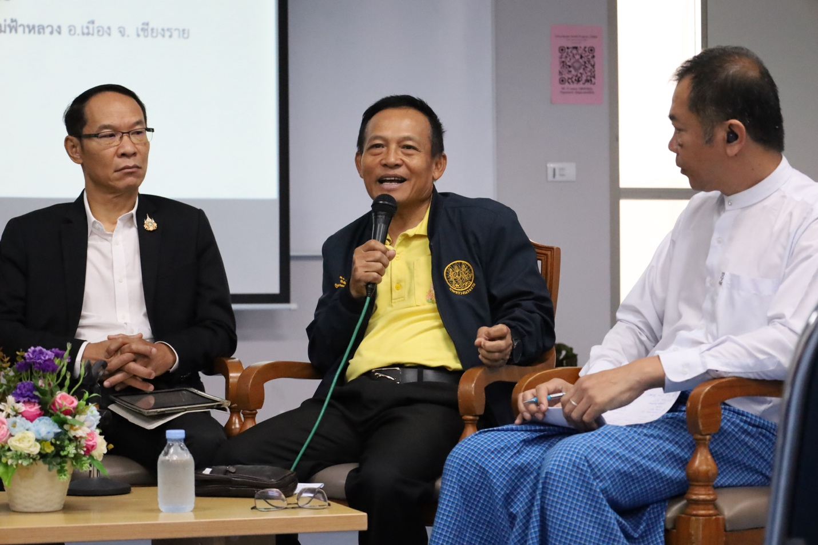

"แรงงานในเชียงรายมีสองประเภทคือ แรงงานในระบบและแรงงานนอกระบบ ซึ่งรวมถึงแรงงานภาคเกษตรและแรงงานอิสระที่มีจำนวนมากถึง 4 แสนคน ขณะที่แรงงานในระบบมีเพียงแสนกว่าคน... ปัจจัยที่ทำให้แรงงานเชียงรายไม่อยู่ในจังหวัดคือค่าจ้างขั้นต่ำที่ 345 บาท ไม่เพียงพอเลี้ยงชีพ เมื่อเปรียบเทียบกับพื้นที่อื่นที่มีค่าจ้างเฉลี่ยวันละ 600 บาท ทำให้แรงงานต้องออกไปหางานทำที่อื่น... นอกจากนี้ สิทธิมนุษยชนในการทำงานและความปลอดภัยยังเป็นประเด็นที่ต้องได้รับการดูแลและพัฒนาอย่างจริงจัง"

อำนวย งามเนตร สวัสดิการและคุ้มครองแรงงานจังหวัดเชียงราย กล่าวว่า จังหวัดเชียงรายมีแรงงานแบ่งออกเป็นสองประเภท ได้แก่ แรงงานในระบบและแรงงานนอกระบบ โดยแรงงานในระบบจะทำงานในโรงงานและโรงแรม ส่วนแรงงานนอกระบบจะเป็นแรงงานภาคเกษตรและแรงงานอิสระ เช่น ผู้ขายส้มตำและกลุ่มเกษตรกรที่ทำอาชีพต่าง ๆ โดยไม่มีใครห้าม นอกจากนี้ยังมีแรงงานกลุ่มใหม่ที่เรียกว่า "แรงงานกึ่งอิสระ" เช่น ไรเดอร์ ซึ่งมีความยืดหยุ่นในอาชีพ
ปัจจุบันมีแรงงานนอกระบบจำนวนมาก ประมาณ 400,000 คน ในขณะที่แรงงานในระบบมีเพียงแค่ 100,000 คน ความท้าทายสำคัญคือแม้แรงงานในเชียงรายจะต้องการคน แต่กลับไม่สามารถหาคนทำงานได้ สาเหตุหลักคือแรงงานส่วนใหญ่ได้เดินทางไปต่างประเทศ เนื่องจากสามารถได้รับค่าจ้างที่สูงกว่า โดยเชียงรายมีแรงงานที่ไปทำงานในอิสราเอลเป็นอันดับสอง รองจากอุดรธานี ที่เชียงราย ค่าจ้างขั้นต่ำอยู่ที่ 345 บาทต่อวัน ซึ่งรวมแล้วประมาณ 400 บาท แต่ไม่เพียงพอต่อการเลี้ยงชีพ เมื่อเทียบกับค่าจ้างที่สูงขึ้นในจังหวัดอื่น ๆ เช่น ระยอง ชลบุรี และสมุทรปราการ ที่มีค่าเฉลี่ยอยู่ที่ 600 บาทต่อวัน ทำให้แรงงานไม่อยากอยู่ในเชียงราย
อย่างไรก็ตาม อำนวยกล่าวว่า แรงงานในเชียงรายมีวิถีชีวิตที่เป็นสุข เนื่องจากไม่มีสหภาพแรงงานที่วุ่นวายเหมือนในจังหวัดอื่น ๆ เช่น ระยองและชลบุรี ซึ่งมีปัญหาในด้านความปลอดภัย โดยเฉพาะแรงงานที่ทำงานในภาคก่อสร้าง ในเรื่องสิทธิมนุษยชน มีการให้ความสำคัญอย่างมากในปัจจุบัน โดยประเทศไทยเริ่มมีการเข้าร่วมเป็นสมาชิกองค์การเพื่อความร่วมมือทางเศรษฐกิจและการพัฒนา หรือ OECD (Organisation for Economic Co-operation and Development) ในปี 2567 ซึ่งหมายความว่าต้องมีการปรับปรุงกฎหมายเพื่อให้สอดคล้องกับมาตรฐานสิทธิมนุษยชนระดับสากล เช่น ห้ามการเลือกปฏิบัติในกระบวนการจ้างงาน นอกจากนี้ ยังมีการพัฒนาทักษะฝีมือแรงงาน เพื่อให้สามารถทำงานได้มากกว่าค่าจ้างขั้นต่ำ 345 บาท ซึ่งอาจเพิ่มขึ้นเป็น 400-500 บาท การดูแลแรงงานในไทยมีความครอบคลุม ตั้งแต่การดูแลสุขภาพในช่วงตั้งครรภ์ จนถึงการคุ้มครองแรงงานจนถึงอายุเกษียณ สวัสดิการและการคุ้มครองแรงงานในเชียงรายมุ่งเน้นการพัฒนาทักษะและฝีมือ เพื่อสร้างโอกาสในการทำงานที่มีคุณภาพและรายได้ที่ดีกว่าเดิม พร้อมทั้งการดูแลตั้งแต่ก่อนคลอดและหลังคลอด ผ่านประกันสังคมและโครงการต่าง ๆ ที่สนับสนุนการพัฒนาคุณภาพชีวิตของแรงงาน

การคุ้มครองสิทธิแรงงานในเชียงราย: เสริมสร้างความเข้าใจและการปฏิบัติด้านสิทธิมนุษยชนในภาคธุรกิจ

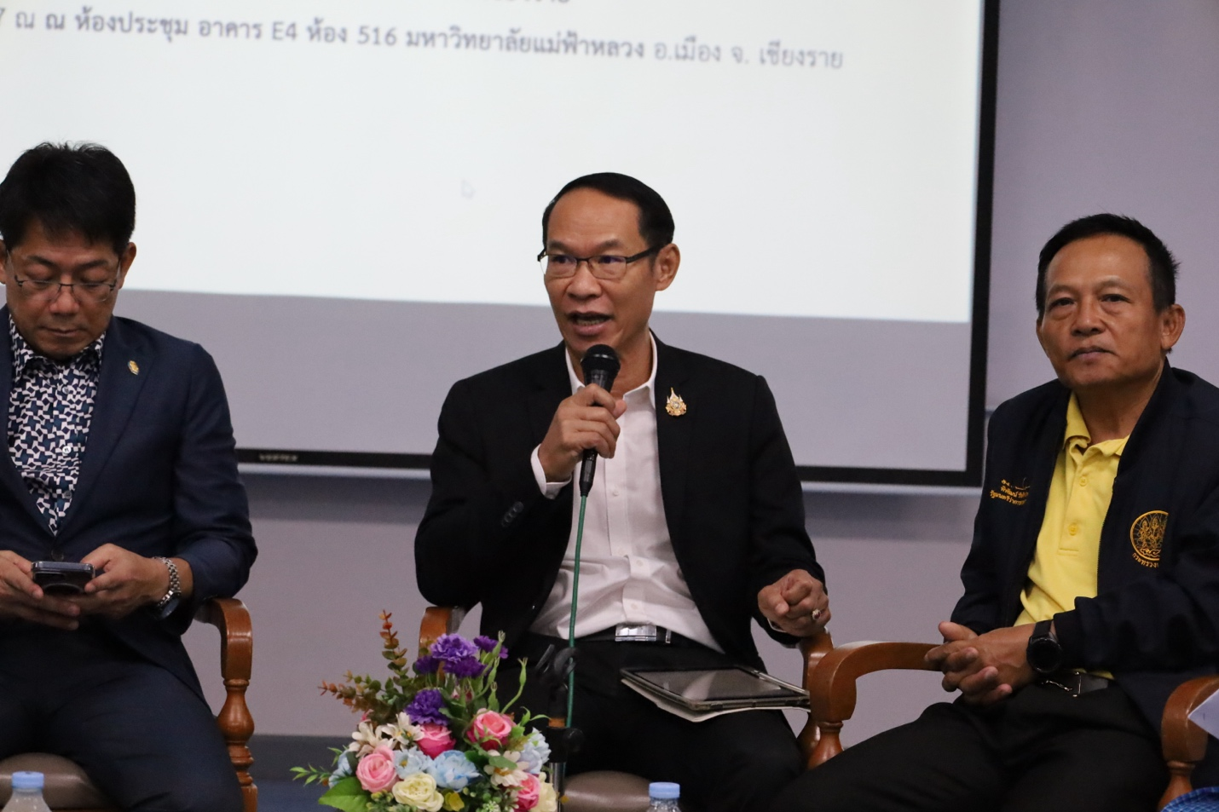
“การนำเข้าแรงงานตาม MOU ต้องตระหนักถึงภาคธุรกิจและภาคเอกชน หากเรานำเรื่องสิทธิมนุษยชนไปผนวกกับการทำงานและสร้างเสถียรภาพให้กับแรงงาน จะทำให้แรงงานไทยได้รับการยอมรับในระดับโลกว่าไม่ถูกกดขี่”
สมพงษ์ แก้ววรรณดี สำนักงานจัดหางานจังหวัดเชียงรายกล่าวว่า ในเรื่องของการคุ้มครองสิทธิของกลุ่มแรงงานที่ส่งผลกระทบต่อธุรกิจ โดยเฉพาะธุรกิจที่เกี่ยวข้องกับแรงงาน มีหลายประเด็นที่ควรพิจารณา เช่น วิธีการป้องกัน วิธีการบังคับใช้ วิธีการเยียวยา รวมถึงการรณรงค์ให้ธุรกิจตระหนักถึงสิทธิของ พูดถึงแรงงานในเชียงรายของเรา ถ้าเกี่ยวกับเรื่องของสิทธิมนุษยชนเกี่ยวกับธุรกิจเนี่ยด้านแรงงาน คือ เรื่องของการละเมิดสิทธิแรงงาน เช่น ไม่ปฏิบัติตามของสัญญาจ้าง หรือว่าการทํางานความปลอดภัยในการทํางาน หรือว่าการเลือกปฏิบัติของค่าจ้างของหญิง-ชาย ค่าแรงขั้นตํ่า สำหรับแรงงานในจังหวัดเชียงราย มีจำนวนประมาณ 36,000 คน ซึ่งรวมถึงแรงงานข้ามชาติและแรงงานชาติพันธุ์ โดยเฉพาะกลุ่มชาติพันธุ์ที่มีจำนวนเกือบ 200,000 คน ในพื้นที่ติดกับชายแดนประเทศเมียนมาและลาว การจัดการแรงงานข้ามชาติจากประเทศ CLMV (กัมพูชา ลาว เมียนมา และเวียดนาม)
การจ้างแรงงานในเชียงรายมีรูปแบบการทำงานที่หลากหลาย เช่น การจ้างแรงงานแบบมาเช้า-เย็นกลับหรือการจ้างตามฤดูกาล อย่างไรก็ตามยังมีข้อท้าทายเกี่ยวกับเขตพื้นที่ในการทำงาน หากกลุ่มแรงงานนี้ถูกระบุเฉพาะในจังหวัดเชียงราย จะมีข้อจำกัดในการทำงานในพื้นที่อื่น ซึ่งนำไปสู่การถกเถียงเกี่ยวกับสิทธิมนุษยชน
ฉะนั้น สมพงษ์จึงเสนอว่า การนำเข้าแรงงานตาม MOU จะต้องตระหนักถึงความสำคัญในภาคธุรกิจและเอกชน หากเรานำเรื่องสิทธิมนุษยชนมาผนวกกับการทำงาน จะช่วยสร้างเสถียรภาพให้กับแรงงานและทำให้แรงงานไทยได้รับการยอมรับในระดับโลกว่าไม่ถูกกดขี่ กฎหมายไทยให้การคุ้มครองสิทธิของแรงงานข้ามชาติเทียบเท่ากับแรงงานไทย โดยไม่เลือกปฏิบัติ และการสร้างเศรษฐกิจในไทยจึงต้องอาศัยแรงงานที่มีคุณภาพและได้รับการคุ้มครองสิทธิอย่างเหมาะสม เพื่อเสริมสร้างศักยภาพในการพัฒนาเศรษฐกิจของประเทศ

การขาดความเข้าใจ (perception) เกี่ยวกับแรงงานข้ามชาติส่งผลให้เกิดปัญหาการเกลียดกลัวคนต่างชาติในสังคมไทย

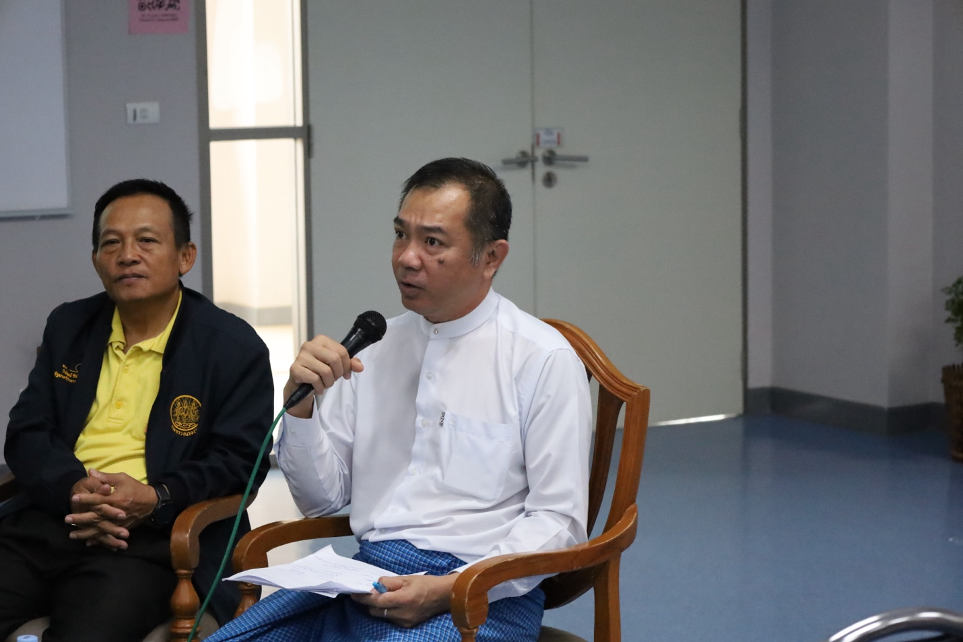

“perception เป็นเรื่องเรื่องสําคัญว่าเราขาดนโยบายการบูรณาการแรงงานเข้าเป็นส่วนของสังคมไทย มันเลยทําให้เกิดปัญหาช่องว่างทางความความรู้ ความเข้าใจของแรงงาน เราไม่รู้จักเค้า มันก็เลยไปเกิดกระแสเรื่องของการเกลียดกลัวคนต่างชาติ Sinophobia ค่อนข้างรุนแรงในยุโรป อเมริกาก็หนัก บ้านเราก็เป็นใช่มั้ย และไม่ใช่แค่แรงงานข้ามชาติ จนถึงคนจีนในกระแสปัจจุบัน”

อาจารย์ ดร. สืบสกุล กิจนุกร – อาจารย์ประจำสำนักวิชานวัตกรรมสังคม กล่าวว่า ผมจะเสริมบทบาทของแรงงานต่อเศรษฐกิจไทยและสังคมไทย โดยจะพูดถึงความแตกต่างระหว่างนโยบายและการปฏิบัติ แรงงานจากประเทศเพื่อนบ้านถือเป็นผู้ทำงาน (worker) ที่มีผลต่อ GDP ของประเทศประมาณ 2.2-3% เราขาดแคลนแรงงานข้ามชาติไม่ได้ เนื่องจากความสำคัญของแรงงานเหล่านี้มีเพิ่มมากขึ้น เพราะเรากำลังเข้าสู่สังคมสูงวัย แรงงานได้พัฒนาทักษะมากขึ้น โดยเฉพาะในร้านอาหารที่มีเชฟจากเมียนมาทำอาหารไทยและอาหารเหนือ นอกจากนี้ แรงงานยังมีบทบาทเป็นผู้บริโภคที่สำคัญ เช่น การใช้จ่ายเกี่ยวกับหอพัก ค่าน้ำมัน ค่าไฟ รวมถึงการซื้อของใช้ในชีวิตประจำวัน เช่น เสื้อผ้า รองเท้า และแม้กระทั่งรถยนต์และมอเตอร์ไซค์ โดยเฉพาะอย่างยิ่งคนงานที่พูดภาษาไทยคล่องที่สามารถทำงานในบริษัทขายรถยนต์มือสอง
“ผมเลยอยากจะเน้นให้เห็นว่าแรงงานก็เป็นผู้บริโภคด้วยเหมือนกัน หรือแม้กระทั่งเรื่องการเปิดบัญชีธนาคาร เค้ามีส่วนในการหมุนเวียนเศรษฐกิจบ้านเรา การครอบครองรถยนต์ หรือมอเตอร์ไซค์เนี่ยมันก็ต้องมีเกี่ยวข้องกับภาษีรถยนต์ ใบขับขี่ พรบ.มันไปเรื่อยๆ”
ส่วนเรื่องนโยบาย อาจารย์ ดร.สืบสกุล กิจนุกร – อาจารย์ประจำสำนักวิชานวัตกรรมสังคม กล่าวต่อว่า รามีความก้าวหน้าในด้านสิทธิมนุษยชนอย่างเห็นได้ชัด โดยสิทธิแรงงานจากประเทศเพื่อนบ้านมีเท่ากับแรงงานไทยทุกประการ ไม่ว่าจะเป็นค่าจ้างขั้นต่ำ ประกันสังคม หรือการคุ้มครองแรงงาน อย่างไรก็ตาม ขั้นตอนการทำงานของหน่วยงานที่เกี่ยวข้องยังคงใช้เวลานาน ทำให้คนงานบางคนยอมแพ้และไม่ดำเนินการร้องเรียน นอกจากนี้ ภาษาในเอกสารราชการยังอ่านยากและซับซ้อน หากสามารถปรับใช้เป็นภาษาที่เข้าใจง่ายขึ้น จะช่วยให้คนงานเข้าถึงข้อมูลต่างๆ ได้ดีขึ้น เช่น การตรวจสอบข้อมูลประกันสังคม
“ประเด็นในแง่ปฏิบัติมันมีปัญหามั้ย เช่น ขั้นตอนการทำงานของแต่ละหน่วยงานมันยาวนาน เวลาคนไปร้องเรียน คือธรรมชาติคนที่เดือดร้อน หรือว่าเรียกร้องค่าจ้างก็ยังเรียกมาเจรจา แต่ขั้นตอนของเจ้าหน้าที่ไม่ได้ใช่มั้ยครับ ต้องใช้เวลา บางทีคนงานรอนานไปเขาก็ยอมแพ้ไปเลย ... แล้วอีกอย่างหนังสือราชการเราก็ใช้คำไทยเป็นหลัก อ่านยาก เลขเราก็ใช้เลขไทยยิ่งทำให้เข้าใจยากไปอีก”
อาจารย์สืบสกุล กล่าวถึง ปัญหาที่เราต้องเผชิญในปัจจุบัน คือ ความรู้สึกและความเข้าใจ (perception) ของสังคมไทยต่อแรงงานข้ามชาติ แม้ว่าสิทธิมนุษยชนและการคุ้มครองแรงงานจะได้รับการรับรอง แต่เรายังขาดนโยบายในการบูรณาการแรงงานข้ามชาติให้เป็นส่วนหนึ่งของสังคมไทยนอกจากนี้ อาจารย์สืบสกุล ทิ้งท้ายว่า การขาดความเข้าใจนี้ทำให้เกิดช่องว่างทางความรู้เกี่ยวกับแรงงาน และมีแนวโน้มที่จะเกิดการเกลียดกลัวคนต่างชาติ (Sinophobia) ที่รุนแรงในสังคมไทยในปัจจุบัน เช่น การมองว่าโฆษณาภาษาจีนเป็นสิ่งที่น่ากลัว ทั้งที่จริงๆ แล้วไม่ได้มีเจตนาอะไร สรุปได้ว่านโยบายของเรามีความก้าวหน้า แต่มีปัญหาในทางปฏิบัติที่ต้องการการปรับปรุง โดยเฉพาะความรู้สึกนึกคิดของสังคมที่ยังมีการเกลียดกลัวคนต่างชาติ

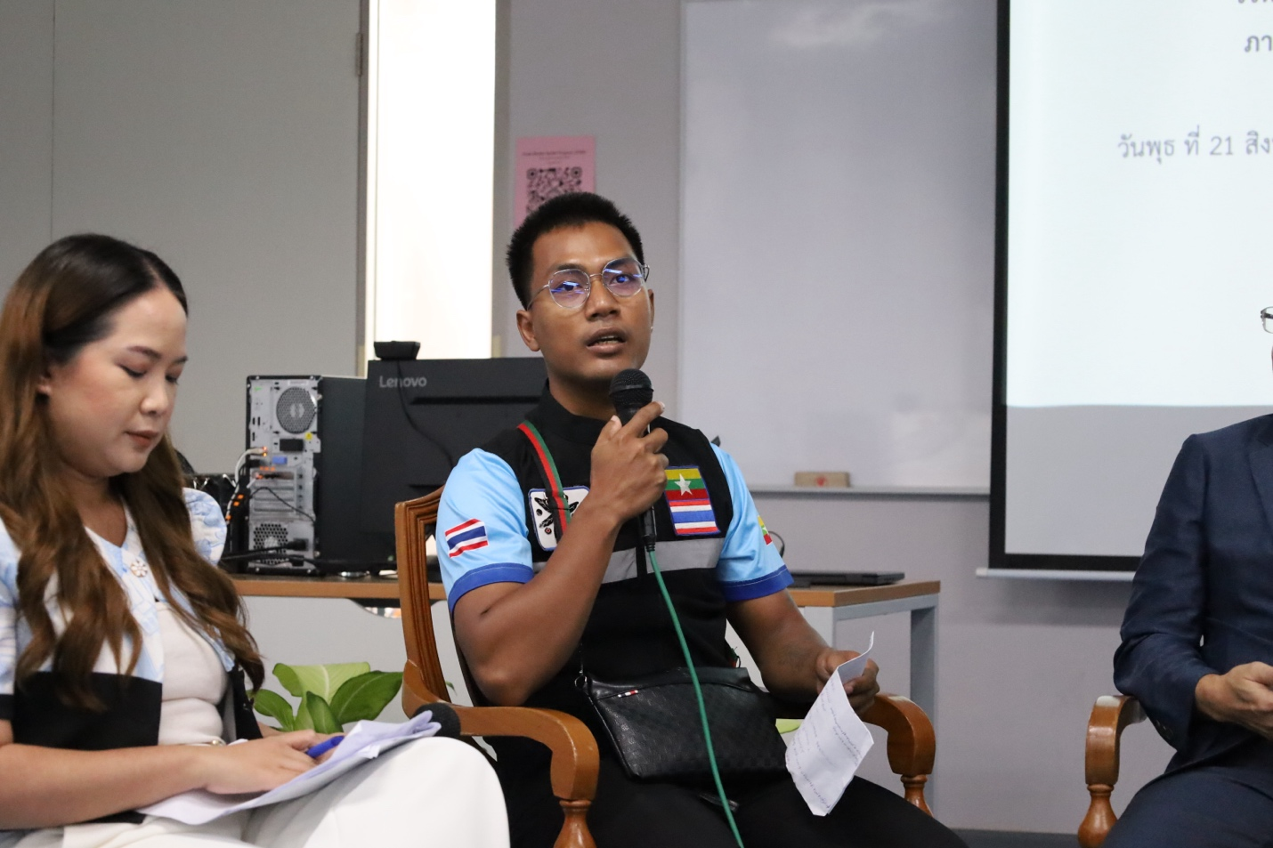
จอแทค คู ผู้แทนแรงงานข้ามชาติเวทีเชียงราย สะท้อนถึงปัญหาที่แรงงานต้องเผชิญในชีวิตประจำวัน โดยมีทั้งหมด 10 ข้อ
- นายจ้างไม่จ่ายค่าจ้างตามเวลาที่กำหนด
- ค่าจ้างระหว่างผู้หญิงและผู้ชายไม่เท่ากัน ถึงแม้กฎหมายจะไม่ได้ระบุว่าชายได้เท่าไหร่ หญิงได้เท่าไหร่ แต่ในทางปฏิบัติ นายจ้างปฏิบัติไม่เท่ากัน
- การแจ้งเข้า-ออกงานนั้นยากมาก แม้ว่าในการแจ้งเข้าไม่ต้องใช้ใบแจ้งออก แต่ในทางปฏิบัติ เมื่อต้องแจ้งเข้า กลับต้องใช้ใบแจ้งออกอยู่ดี ซึ่งเป็นเรื่องยุ่งยาก ตามกฎหมาย หากลูกจ้างออกจากนายจ้างเดิมภายใน 15 วัน ไม่ต้องแจ้งออก หรือหากแจ้งเข้าใหม่กับนายจ้างใหม่ภายใน 15 วัน ก็ไม่ต้องแจ้งเข้า แต่ไม่แน่ใจว่านายจ้างรู้ข้อกฎหมายนี้หรือเปล่า
- นายจ้างยึดเอกสารของลูกจ้าง เช่น พาสปอร์ต ใบอนุญาตทำงาน และใบยืนยันตัวตน ซึ่งจำเป็นในการเดินทาง
- นายจ้างเก็บค่าประกันสังคมทุกเดือน แต่ไม่แน่ใจว่าได้ส่งไปยังประกันสังคมจริงหรือไม่ เมื่อลูกจ้างไปตรวจสอบสิทธิประกันสังคม กลับมีแต่ภาษาไทย และลูกจ้างพูดไทยไม่ค่อยเก่ง ทำให้เขากลัวที่จะไปตรวจสอบ
- ส่วนใหญ่นายจ้างไม่ยอมให้ลูกจ้างเข้าประกันสังคม อาจเป็นเพราะเอกสารยุ่งยาก นอกจากนี้ หากอายุ 55 ปี จะสามารถเบิกค่าชราภาพได้ แต่คนงานคนหนึ่งที่จ่ายประกันมาแล้วอายุ 54 ปี และต้องกลับบ้านไปเพราะปัญหาต่าง ๆ เมื่อกลับมาจะต้องเริ่มต้นใหม่
- การเปิดบัญชีธนาคารเป็นเรื่องยาก
- เมื่อผู้หญิงตั้งครรภ์ นายจ้างมักบังคับให้หยุดงาน ทั้งที่เขายังสามารถทำงานเบา ๆ ได้
- เมื่อคนงานเจ็บป่วยหรือเกิดอุบัติเหตุ การออกใบรับรองแพทย์จากโรงพยาบาลเป็นเรื่องยาก บางครั้งโรงพยาบาลให้พักรักษาตัว แต่ไม่ได้ระบุจำนวนวัน และผู้ป่วยต้องการใบรับรองแพทย์เพื่อเบิกค่าประกัน
- สวัสดิการในการทำงานมักใช้เวลานานมากในการดำเนินการ บางครั้งใช้เวลาหลายปีกว่าจะสำเร็จ ในขณะที่คนงานไม่มีเวลาขนาดนั้น ต้องทำงานหาเลี้ยงชีพ จนบางครั้งลูกจ้างต้องยอมแพ้เพราะมันใช้เวลานาน"

หอการค้าฯ และ กรมจัดหางานฯ จ.เชียงราย เสนอมาตรการพัฒนาการจ้างงานและการดูแลแรงงานข้ามชาติ

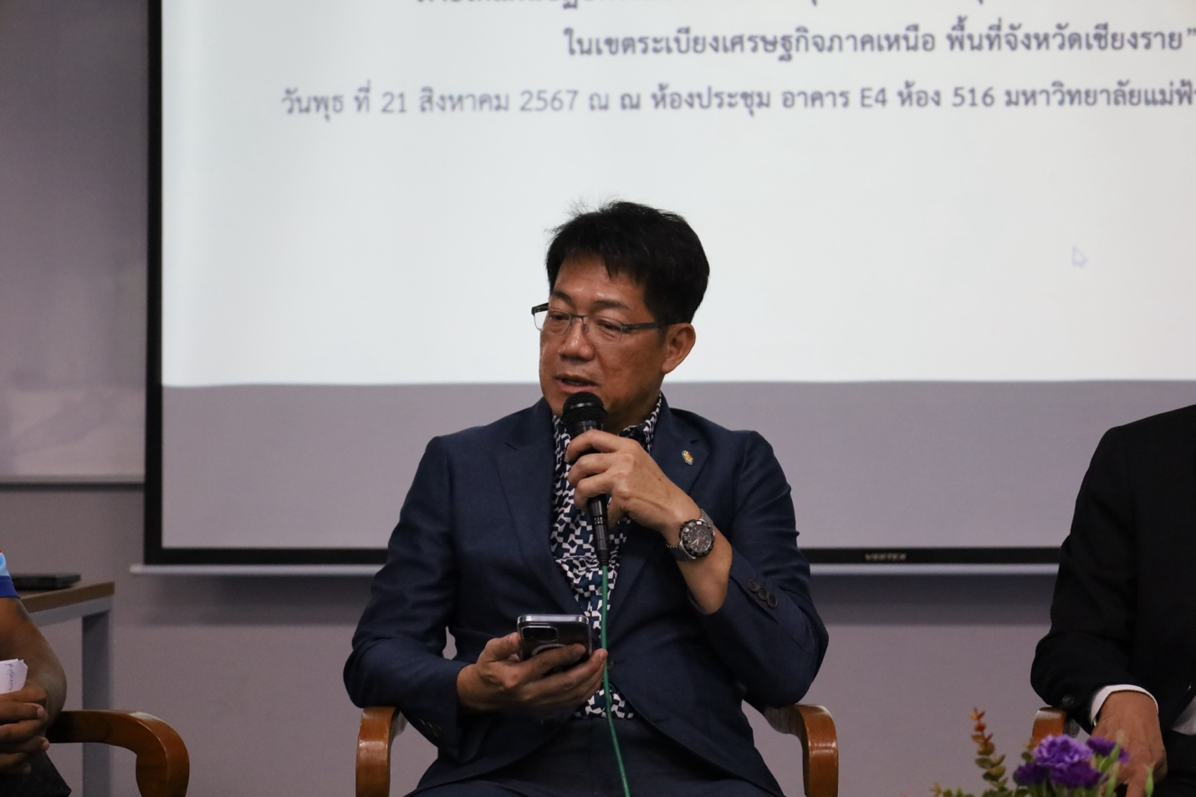

หอการค้าจังหวัดเชียงราย ได้เสนอมุมมองเกี่ยวกับสถานการณ์การจ้างงานและแรงงานในปัจจุบัน โดยนำเสนอประเด็นที่สำคัญผ่าน 4 ประเภท หรือที่เรียกว่า 4D ประการแรกคือ Dirty หมายถึงงานที่มีสภาพแวดล้อมไม่สะอาด เช่น งานก่อสร้าง งานในโรงงานเคมี และงานเกษตร ซึ่งคนไทยมักไม่ต้องการทำงานประเภทนี้ ประการที่สองคือ Dangerous คือ งานที่มีความเสี่ยงและอันตราย เช่น งานในเหมืองแร่หรืองานที่ต้องทำในที่สูง ประการที่สามคือ Difficult หมายถึง งานที่มีแรงกดดันสูงและท้าทาย เช่น งานซ่อมบำรุงที่ต้องใช้ทักษะและความพยายามมาก และ สุดท้ายคือ Degrading ซึ่งหมายถึงงานที่ลดทอนศักดิ์ศรีความเป็นมนุษย์ แม้ว่าจะมีความจำเป็นในการนำเข้าแรงงานเหล่านี้ แต่คุณภาพของแรงงานก็มีผลต่อความเจริญของเมือง
นอกจากนี้ หอการค้าจังหวัดเชียงราย กล่าวถึง การจัดการแรงงานในรูปแบบที่เคารพสิทธิมนุษยชนและมีกฎระเบียบที่ชัดเจนจะช่วยส่งเสริมศักยภาพทางเศรษฐกิจของเมืองได้ หากเราเปรียบเทียบเมืองเชียงรายกับเมืองระยองหรือชลบุรี ซึ่งมีโครงสร้างพื้นฐานและสวัสดิการที่ดีกว่า สำหรับปัญหาเกี่ยวกับระยะเวลาที่ใช้ในการเข้าเมืองและทำงาน หอการค้าได้เสนอแนวคิดเกี่ยวกับ One Stop Service ซึ่งช่วยลดต้นทุนและความยุ่งยากในการเข้าเมืองและเอกสารต่าง ๆ หากเราสามารถสร้างระบบที่มีการชี้จำแนกประเภทแรงงานและระบบการฝึกอบรมที่มีมาตรฐาน ก็จะช่วยแก้ปัญหาได้
อย่างไรก็ตาม หอการค้าจังหวัดเชียงราย กล่าวว่า ปัจจุบันแรงงานยังมีการกระจายอยู่ในพื้นที่ต่าง ๆ ซึ่งทำให้เกิดค่าใช้จ่ายเพิ่มเติม เช่น ค่าตรวจสุขภาพและค่าใช้จ่ายอื่น ๆ ที่ไม่ใช่แค่ค่าจ้างเพียงอย่างเดียว ความต้องการแรงงานในภาคการเกษตร เช่น การเก็บผลไม้ในจังหวัดจันทบุรีและปราจีนบุรีนั้นยังคงมีอยู่ แต่เมื่อแรงงานกลับไปเจอกับอุปสรรคต่าง ๆ เช่น การตรวจสอบที่ด่าน ก็ทำให้ต้องเสียค่าใช้จ่ายอีกด้วย การจัดการเรื่อง One Stop Service และการขึ้นทะเบียนแรงงานสามารถช่วยให้เข้าถึงสิทธิและการรักษาพยาบาลได้ง่ายขึ้น โดยการสร้างฐานข้อมูลใหญ่ (Big Data) เพื่อการจัดการอย่างมีประสิทธิภาพ แต่ในปัจจุบันยังมีปัญหาความไม่สมบูรณ์ในการแชร์ข้อมูลระหว่างหน่วยงาน หากเราสามารถสร้างระบบการจ้างงานที่เสถียรและมีความมั่นคง ทุกอย่างก็จะพัฒนาขึ้นได้ โดยเฉพาะในกลุ่มธุรกิจที่อาจไม่มีศักยภาพสูงในการจ้างงาน แต่สามารถจัดการได้หากมีการขึ้นทะเบียนและออกใบรับรองให้กับแรงงานและนายจ้างในระบบที่ถูกต้อง

จัดหางานจังหวัดเชียงราย : ทุกคนที่เข้ามาทำงานมีค่าใช้จ่ายและต้นทุนในการดำเนินการ ซึ่งค่าใช้จ่ายต่างๆ จะต้องออกโดยแรงงานเอง ไม่ว่าจะเป็นค่าตรวจสุขภาพ ค่าธรรมเนียมใบอนุญาตทำงาน หรือค่าใช้จ่ายเกี่ยวกับประกันสังคม อย่างไรก็ตาม บางครั้งค่าใช้จ่ายเหล่านี้อาจสูงเกินกว่าที่ควรจะเป็น เนื่องจากเรียกว่า ค่าบริการ ค่าดำเนินงาน และค่าเสียเวลา จากที่ทางหอการค้าได้พูดถึงช่องว่างในการทำเอกสารต่างๆ แรงงานมักประสบปัญหาในการสื่อสาร โดยเฉพาะแรงงานจาก 3 สัญชาติ ซึ่งแรงงานลาวอาจคุยรู้เรื่อง แต่แรงงานจากประเทศอื่นกลับมีความยากลำบาก ทำให้เกิดการใช้บริการนายหน้าในการดำเนินงาน แต่อย่างไรก็ตาม นายหน้าเหล่านี้มักจะไม่ทำงานฟรี เพราะพวกเขาต้องการผลตอบแทนจากธุรกิจ
จัดหางานจังหวัดเชียงราย กล่าวว่า การดำเนินการภาครัฐจะไม่ยุ่งยากเลยถ้าลูกจ้างและนายจ้างเข้าใจระบบและระเบียบ กฎหมายระบุว่าเมื่อลูกจ้างออกจากนายจ้าง เขามีสิทธิ์ในการหานายจ้างใหม่ภายใน 15 วัน โดยไม่ต้องมีใบแจ้งขอ ส่วนด้านนายจ้างก็มีหน้าที่ต้องแจ้งออกภายใน 15 วันเช่นกัน หากละเลยจะมีความผิดตามกฎหมาย นอกจากนี้ ตามพระราชบัญญัติฉบับที่ 131 ห้ามบุคคลใดยึดเอกสารของแรงงานต่างด้าว และผู้ที่ทำผิดจะต้องรับโทษจำคุกและปรับด้วย นายจ้างไม่สามารถยึดเอกสารได้
ในส่วนของการจ้างงาน จัดหางานจัหงวัด ทิ้งท้ายว่า เราต้องพึ่งพาแรงงานกลุ่มนี้ในการทำงานที่คนไทยมักไม่ทำ ซึ่งมีความกังวลเกี่ยวกับการเปิดให้ขึ้นทะเบียนใหม่ในอนาคต โดยเฉพาะในเรื่องสิทธิมนุษยชนของแรงงานข้ามชาติ ขณะที่การสื่อสารระหว่างคนไทยกับแรงงานข้ามชาติยังคงมีความสำคัญอย่างยิ่ง ตัวอย่างเช่น เมื่อลูกจ้างลาออกจากนายจ้าง และได้กราบลา นายจ้างพูดว่า “ถ้าไปอยู่ที่ใหม่แล้วไม่ไหว ก็กลับมาที่เดิมได้นะ” สิ่งนี้แสดงให้เห็นว่าคนไทยและแรงงานต่างด้าวได้รับการดูแลสิทธิอย่างเท่าเทียมกัน ฉะนั้น เราไม่สามารถปฏิเสธได้ว่าแรงงานกลุ่มนี้มีความสำคัญต่อเศรษฐกิจ และการเติบโตของทุกอย่างในสังคมที่ต้องพึ่งพาพวกเขาอยู่แล้ว

